CPU
Ось я і завершив створення процесора в Logisim. Перед початком роботи над ним я думав що щоб з’єднати всі три блоки які я створив до того потрібно не так вже і багато часу, частково я виявився правим, я справді доволі бистро придумав схеми для відтворення всіх команд, але сівши перевіряти роботу процесора поєднуючи різні команди, я виявив ДУЖЕ багато багів. Одне діло коли в тебе є якийсь баг і ти знаєш що зараз виправиш його і все запрацює, але зовсім інше коли ти виправляєш цей баг а появляється інший, і так штук 10 підряд.
Тут я постараюсь розписати про всі баги які в мене виникали та по ходу розказати як працюють окремі блоки процесора.
Перші баги
Тоді як я “доробив” процесор я загрузив в нього програму яка реалізує програмне множення двох чисел 5 та 7, а потім записує їх в SRAM. Ця програма це цикл який виконується до тих пір поки в регістрі де була 7 не стане 0. Ну так перший був не дуже великим, я його бистро найшов, виявилось що я просто переплутав провода команд стрибка через нуль і стрибка через переповнення. Після виправлення цього багу стрибки почали працювати коректніше, але чомусь програма всеодно зациклювалась, виявилось що команда INC_DEC чомусь працює некоректно, по програмі вона б мала віднімати 1 від числа в регістрі в якому записано 7, але вона писала в той регістр, після одного нормального віднімання, якійсь випадкові числа. Але й тут я бистро знайшов проблему. При розробці ALU я думав над цим багом, але тоді я так і забув перевірити його. Проблема була в тому що якщо після команди INC_DEC йде знову ж вона (до речі така ж проблема була в команді SHF), то D-тригер який відповідає за режим запис/інкремент-декремент не встигав змінити свій стан з 1 в 0, і виходило так що команда начиналась не з запису числа в регістр а з додавання чи віднімання 1 від минулого числа. Для врішиня цієї проблеми я просто добавив елемент AND який на такт коли міняється інструкція скидає цей тригер, це можна побачити на рисунку 1.
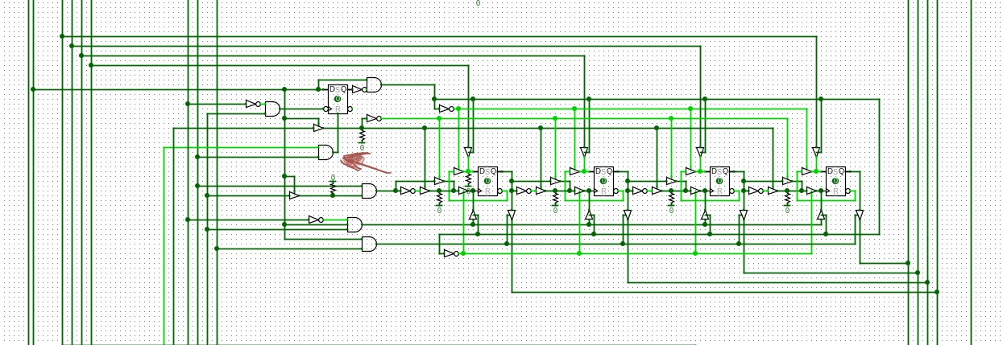
Рисунок 1
Далі майже всі баги які виникали були зв’язані саме з Стрибками, тому спочатку розкажу про те що не було з ними зв’язане.
Перший такий баг був зв’язаний з записом в SRAM. Ну це також виявився простий баг. Схема SRAM з контролером представлено на рисунках 2 та 3
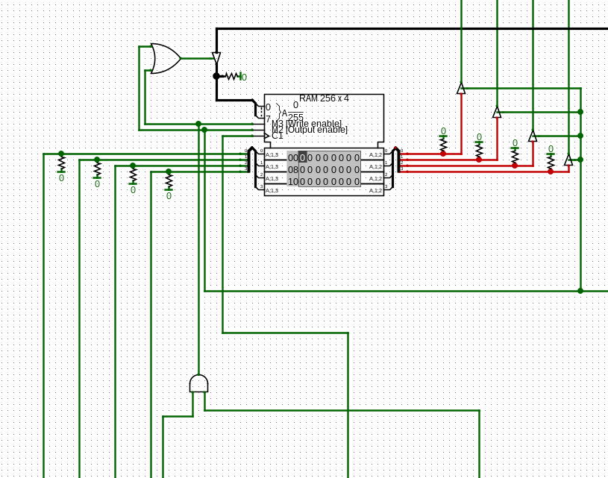
Рисунок 2
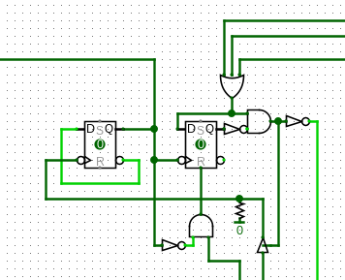.
Рисунок 3
Проблема заключалась в тому що при запису числа з регістра в SRAM спочатку число стиралось з регістра а вже потім записувалось. Проблема криється в мому архітектурному рішені що вхід регістрів і вихід на дві шини завжди відкриті водночас, це було зроблено для спрощення схеми. Але рішення доволі просте, просто при команді ST я перекриваю тактовий сигнал на регістри і просто виходе що регістр готовий записувати в себе значення але тактового сигналу для цього немає.
Контролер виконує просту функцію, при одній з команд ST, LD або LDI він відключає запис інструкції в регістр інструкцій і ця інструкція йде туда куда потрібно за командою.
Ще один баг в мене був звязаний з тим що переповнення зберігалось по повному 3 такту, але при переключені тактів на цей такт подавався мікро імпульс, через що D-тригер скидався зразу після закінчення додавання. Це вирішилось простим додаванням AND за допомогою якого переповнення записувалось в D-тригер на другій половині 3 такту.
Далі я розкажу про два бага в Стрибках які вже не так і легко було виправити. Блок керування для правильності виконання інструкцій Стрибків представлено на рисунку 4.
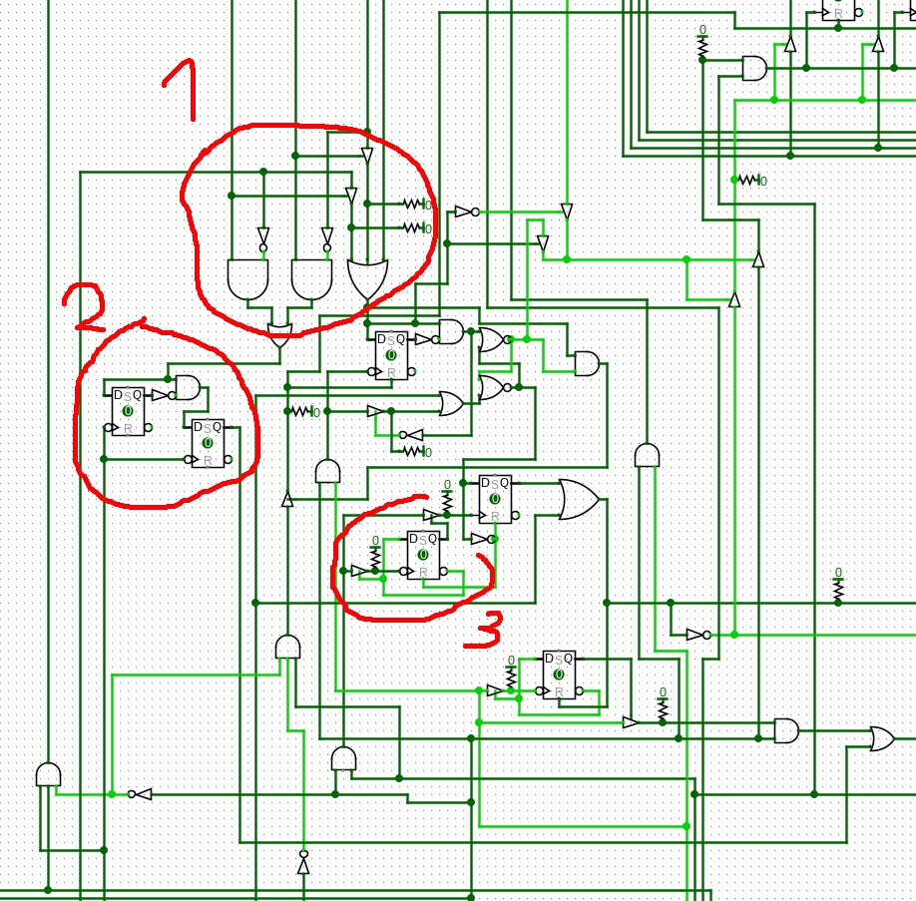
Рисунок 4
Одиницею позначено блок який в залежності від однієї команди з трьох Джампів і прапорців, керує включенням режиму стрибка або пропуском наступної інструкції.
Двійкою позначено блок який створює одинокий імпульс для перестрибування інструкції в якій записано число для запису в лічильник. Цей імпульс генерується після такту на + в лічильник і до такту запису інструкції в регістр інструкцій.
Перед тим як розказати що робить схема номер три я розкажу про першу проблему яка в мене виникла. Чомусь ця проблема не виникала в схемі в якій представлено сам блок з постійною пам’яттю. Виходило так що при переключені лічильника в режим запису такт для переключення інструкції не встигав переключити всі Д-тригери водночас і виходило так що змінювали свій стан максимум 3 тригера. Це відбувалось через те що сигнал для переключення лічильника в режим запису переключався водночас з спадом сигналу для додавання 1 в лічильнику. Для того щоб виправити цю проблему потрібно було щоб сигнал для переключення режимів йшов після імпульсу який міняє значення лічильника, але до того як буде йти сигнал для запису інструкції в регістр інструкцій. Це зробити не важко, але з цього випливала нова проблема. Проблема була в тому що схема була зроблена з врахуванням того що режим буде переключатись на другий такт, і через те що він переключався трішки пізніше сам режим включався на інструкції яка є командою на стрибок. Цю проблему я зміг вирішити додавши блок під номером три.
Ну і остання помилка вирішивши яку процесор запрацював заключалась в тому що при двох командах стрибків які виконували стрибок, а не пропускали його, режим схеми для керування виконанням цієї команди не встигав переключитись так як після однієї команди зразу йшла наступна. Рішення проблеми спочатку здалось мені складним, але потім я додумався просто при кінці команди стрибок скидати регістр інструкцій, ну і в такому випадку схемі керування вистачало часу для переключення в інший режим. Правда якби команда 0000 була зайнята якоюсь операцією то це би було трішки не правильно, але тоді б можна було б просто замість скидання регістра відключати його виходи від дешифратора.

